Дополнение по страницам районов города. На данной странице должны выводится все метатеги, присущие страницам. Это title – заголовок, metadescription, keywords, H1.
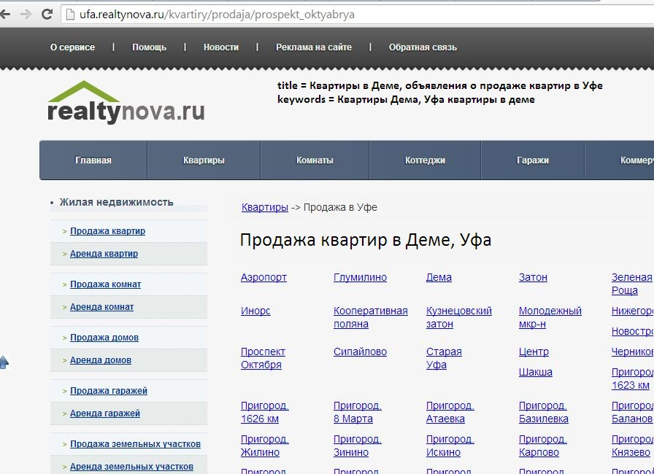
Для того что бы задать шаблоны страниц районов, нужно сделать в админке раздел управления шаблоном этой страницы. В таблицу БД добавляем еще одно поле, для названия района в склонении.
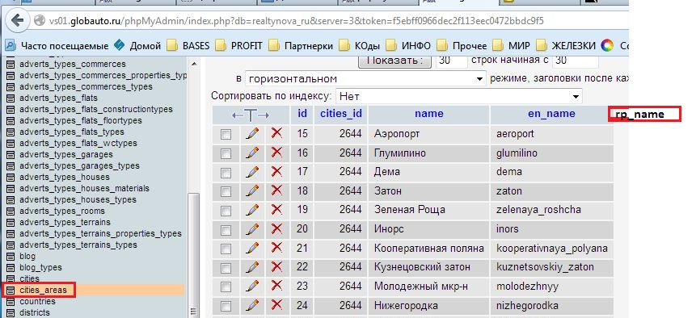
Это нужно для вывода названия района в склонении (на страницы).

Соответственно добавить в админку в таблицу районов второе поле, и сделать возможность редактировать все записи в таблице, так как сейчас вовсе отсутствует возможность редактирования.
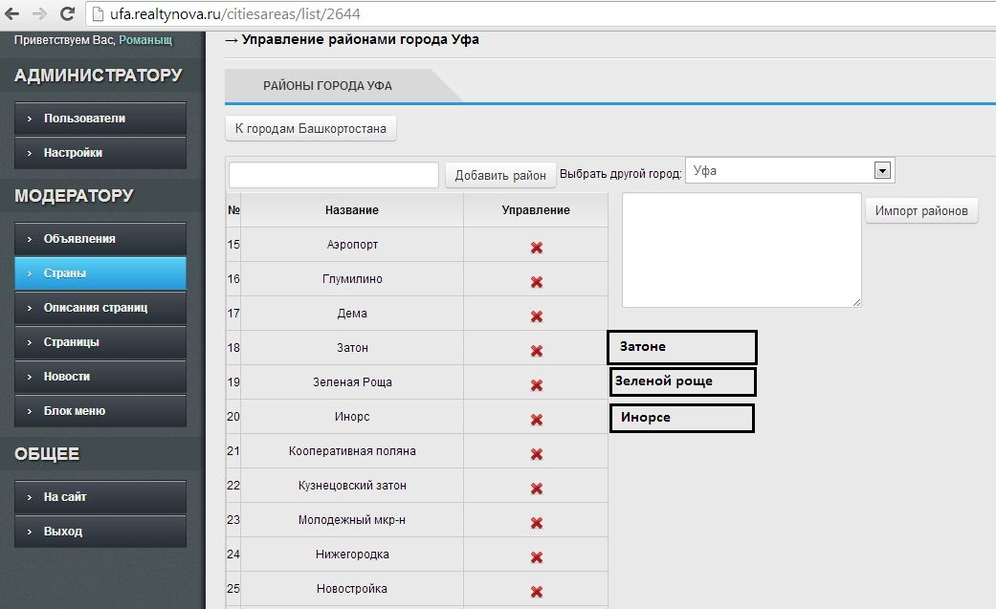
А так же при импорте через текстовое поле добваить принимаемое значение в виде
Район;Район в склонении:
Молодежный район;Молодежном районе
Через разделитель точка с запятой. Сейчас в список загружаются районы построчно через это поле текстового ввода.

